Белорусский государственный университет информатики и радиоэлектроники

**Лабораторная работа №2**

**«Алгоритмы операций над графиками и их реализация»**

Подготовил:

Мацукевич З.А.

Гр.421703

**Постановка задачи:**

Предоставить пользователю выбор какую операцию он хотел бы произвести: композицию или инверсию графиков. Реализовать выполнение операций композиции и инверсии графиков.

**Уточнение постановки задачи:**

1. Пользователь вручную задает мощность и элементы графиков.
2. Пользователь сам выбирает какая операция будет производиться над графиками.

**Определения:**

* График – это множество, каждый элемент которого является парой или кортежем из двух элементов.
* График В называется инверсией графика А, если ∃α∈В тогда и только тогда, когда α-1∈А, где α – кортеж.
* График С называется композицией двух графиков А и В(A∘В), если   
  A={<x,y>}, B={<y,z>}, C={<x,z> | ∃y: ∀<x,y>∈A ^ ∀<y,z>∈B}

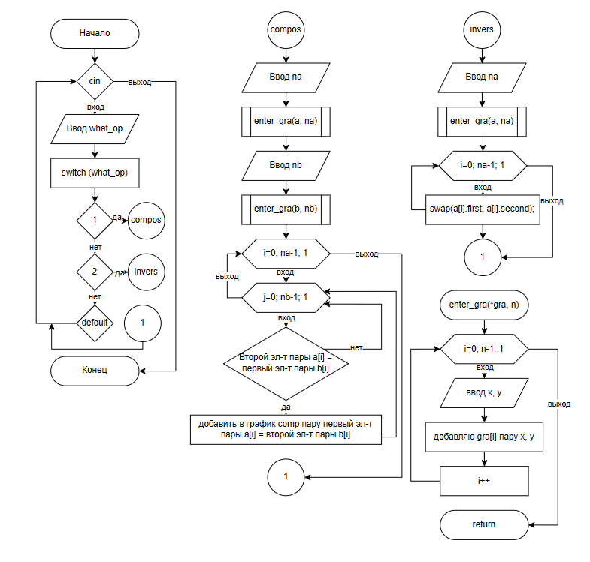**Алгоритм решения задачи:**

**Вывод** В ходе лабораторной работы были получены навыки проектирования алгоритмов и дальнейшую их реализацию на языке C++.